Białystok 14, czerwca 2018 r.

Informacja prasowa
100 mln zł na sprawniejszy przewóz towarów na Podlasiu

Sprawny transport towarów na wschód zapewni przebudowa linii Białystok – Kuźnica na odcinku Kuźnica Białostocka – Geniusze oraz linii odgałęźnej Bufałowo Wschód – Bufałowo. PKP Polskie Linie Kolejowe S.A. podpisały dziś umowę na dofinasowanie tych projektów. Dzięki inwestycji zyska gospodarka regionu – więcej towarów pojedzie koleją.

Podlasie czekają największe kolejowe inwestycje od kilkudziesięciu lat. Realizowane przez PKP Polskie Linie Kolejowe S.A. projekty wpłyną na poprawę jakości podróży koleją w tym regionie. Pojedziemy szybciej z Białegostoku do Warszawy, Ełku czy Siedlec. Stacje i przystanki kolejowe zmienią swoje oblicze. Będą wygodniejsze i dostosowane do potrzeb osób o ograniczonej mobilności. Zyska także gospodarka regionu – więcej towarów pojedzie koleją.

PKP Polskie Linie Kolejowe S.A. podpisały dziś (14 czerwca) umowę o dofinansowanie projektów: „Rewitalizacja linii kolejowej nr 57 na odcinku Kuźnica Białostocka – Geniusze (S)” oraz „Rewitalizacja linii kolejowej nr 923 na odcinku Bufałowo Wschód – Bufałowo (S)”. Oba przedsięwzięcia będą realizowane wspólnie i finansowane w ramach Regionalnego Programu Operacyjnego Województwa Podlaskiego 2014-2020. Łączna wartość inwestycji to około 99 mln zł.

Trasa Kuźnica Białostocka - Geniusze zyska większą przepustowość
Po prawie 30 latach pociągi wrócą na trasę Sokółka - Geniusze (ten odcinek linii towarowej nr 57 wyłączony jest z eksploatacji od 1992 roku). Sprawny transport towarów na odcinku Kuźnica Białostocka – Geniusze zapewni kompleksowa wymiana torów na 28 kilometrach linii kolejowej. Wzrośnie częstotliwość realizowanych połączeń i ich punktualność, a to oznacza lepszą ofertę dla przewoźników. Bezpieczny przejazd większej liczby pociągów zapewni przebudowa urządzeń sterowania ruchem i 16 przejazdów kolejowo-drogowych. Pociągi pojadą z prędkością do 60 km/h. Płynny przejazd ciężkich składów zapewni montaż 34 nowych rozjazdów na stacjach: Kuźnica Białostocka, Sokółka, Geniusze. Dla zapewnienia lepszych warunków do przewozów towarów, na stacji Geniusze przewidziano budowę dodatkowego toru. Z kolei na stacji Kuźnica Białostocka zaplanowano przystosowanie toru do awaryjnego odstawiania uszkodzonych wagonów przewożących towary niebezpieczne.

Sprawny transport towarów na wschód
Sprawny transport towarów zapewni również rewitalizacja linii kolejowej (nr 923) Bufałowo Wschód – Bufałowo w rejonie Sokółki. W ramach prac zaplanowano m.in. wymianę torów oraz montaż 3 nowych rozjazdów w obrębie bocznicy Bufałowo. Po zakończeniu inwestycji poprawią się parametry linii, dzięki czemu będzie możliwa obsługa cięższych i dłuższych pociągów nawet do 1050 m.

Projekty na obu liniach będą realizowane wspólnie. Łączna wartość to ponad 99 mln zł z czego dofinansowanie w ramach Regionalnego Programu Operacyjnego Województwa Podlaskiego wynosi 73,3 mln zł. Prace mają zostać zakończone do końca 2020 r. Przetarg w systemie projektuj i buduj planowany jest do ogłoszenia w czerwcu. Dzięki inwestycjom wzrośnie konkurencyjność kolei w transporcie ładunków przez granicę wschodnią.

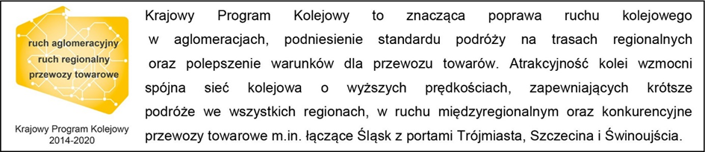

Kontakt dla mediów:
Karol Jakubowski
Zespół prasowy
PKP Polskie Linie Kolejowe S.A.
rzecznik@plk-sa.pl
668 679 414

